**Санкт-Петербургское государственное бюджетное**

**профессиональное образовательное учреждение**

**«Радиотехнический колледж»**

**ОТЧЕТ**

**По математическому моделированию**

**по дисциплине МДК.02.03 Математическое моделирование**

**гр.499**

**специальность 09.02.07 наименование** **Информационные системы и программирование**

Выполнил: студент группы №499

Тлугачев Ярослав Дмитриевич

Проверил: преподаватель

Финская А.К.

Санкт-Петербург

2023

**Отчет по “Хищник-жертвы”**

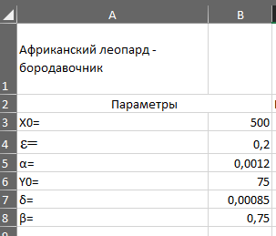

Рисунок 1 - Параметры.

На рисунке 1 показаны параметры модели африканский леопард – бородавочник.

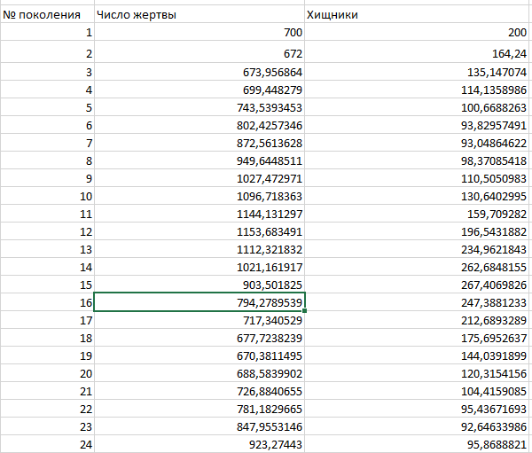

Рисунок 2 - Столбцы № поколения, число жертв, число хищников.

На рисунке 2 показаны столбцы: поколения, число жертв и число хищников. Всего 3 цикла, по 150 поколений. В 1-м цикле 700 жертв и 200 хищников. В 2-м цикле 700 жертв и 150 хищников. В 3-м цикле 700 жертв и 100 хищников.

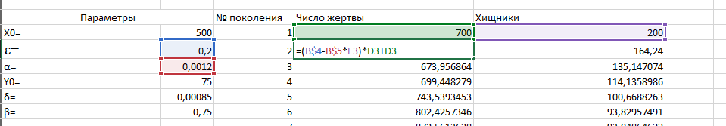

Рисунок 3 – Формула расчета жертв в 1-м цикле.

На рисунке 3 показана формула для расчета жертв =(B$4-B$5*E3) *D3+D3. Расширяем область применения формулы, выделив ячейки столбца D до D152 включительно.

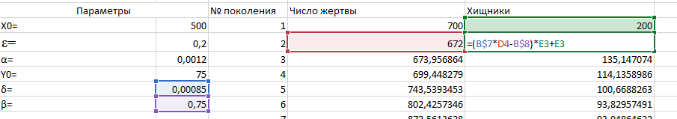

Рисунок 4 - Формула расчета хищников в 1-м цикле.

На рисунке 4 показана формула для расчета хищников =(B$7*D4-B$8) *E3+E3. Расширяем область применения формулы, выделив ячейки столбца E до E152 включительно.

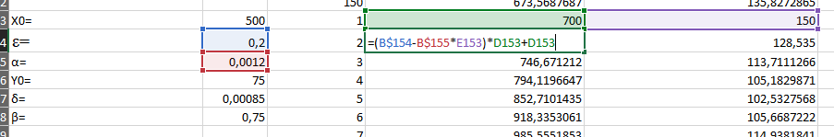

Рисунок 5 - Формула расчета жертв в 2-м цикле.

На рисунке 5 показана формула для расчета жертв =(B$154-B$155*E153) *D153+D153. Расширяем область применения формулы, выделив ячейки столбца D153 до D302 включительно.

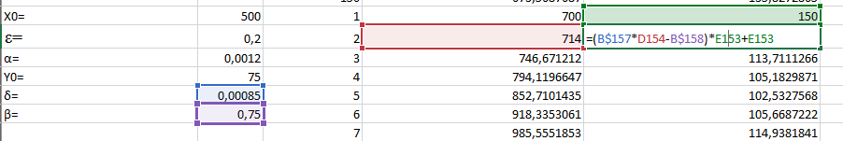

Рисунок 6 - Формула расчета хищников в 2-м цикле.

На рисунке 6 показана формула для расчета хищников =(B$157*D154-B$158) *E153+E153. Расширяем область применения формулы, выделив ячейки столбца E153 до E302 включительно.

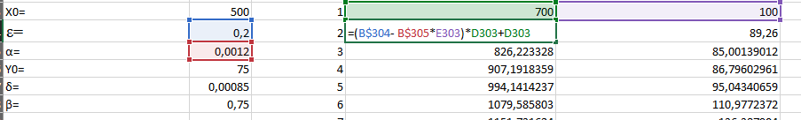

Рисунок 7 - Формула расчета жертв в 3-м цикле.

На рисунке 7 показана формула для расчета жертв =(B$304- B$305*E303)*D303+D303. Расширяем область применения формулы, выделив ячейки столбца D303 до D452 включительно.

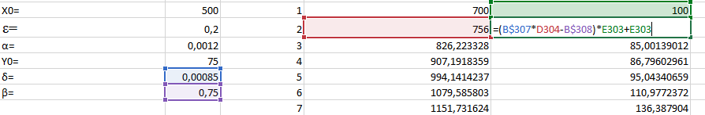

Рисунок 8 - Формула расчета хищников в 3-м цикле.

На рисунке 8 показана формула для расчета хищников =(B$307*D304-B$308) *E303+E303. Расширяем область применения формулы, выделив ячейки столбца E303 до E452 включительно.

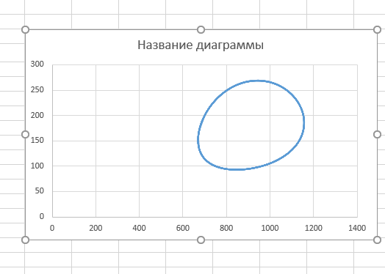

Рисунок 9 - Диаграмма 1-го цикла.

На рисунке 9 показана диаграмма 1-го цикла. Чтобы построить диаграмму, выделите ячейки, содержащие информацию по численности «хищников» и «жертв» в 1-м цикле (D3:D152 и E3:E152).

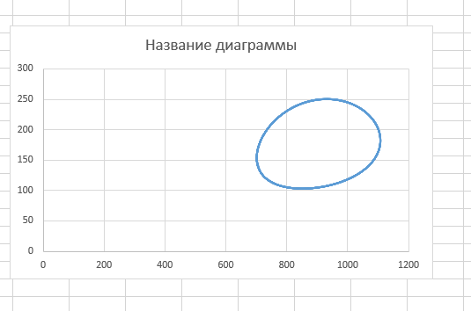

Рисунок 10 - Диаграмма 2-го цикла.

На рисунке 10 показана диаграмма 2-го цикла. Чтобы построить диаграмму, выделите ячейки, содержащие информацию по численности «хищников» и «жертв» в 1-м цикле (D153:D302 и E154:E302).

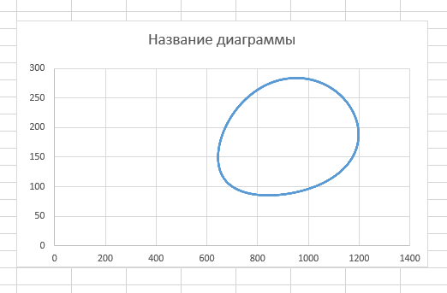

Рисунок 11 - Диаграмма 3-го цикла.

На рисунке 11 показана диаграмма 3-го цикла. Чтобы построить диаграмму, выделите ячейки, содержащие информацию по численности «хищников» и «жертв» в 1-м цикле (D303:D452 и E303:E452).

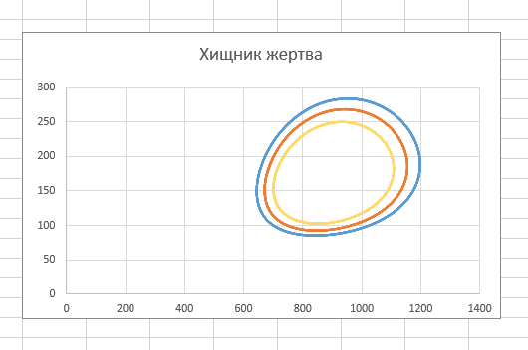

Рисунок 12 - Готовая диаграмма.

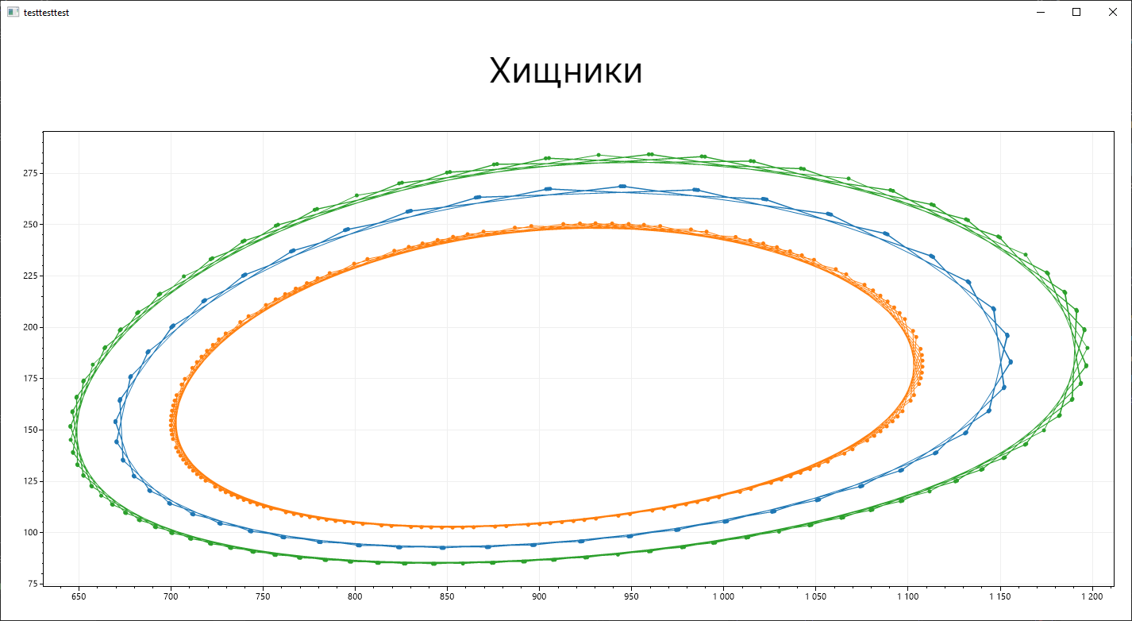

Рисунок 13 - Диаграмма из кода.

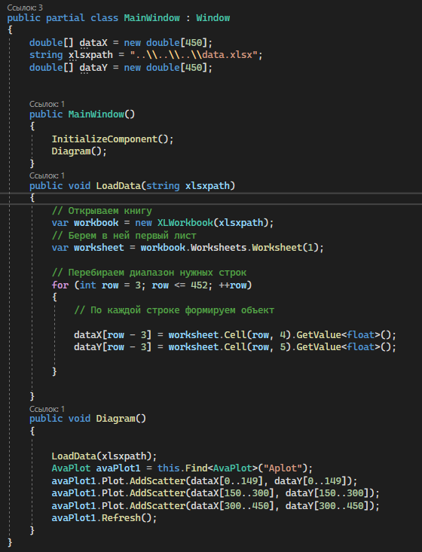

Рисунок 14 – Код для создания диаграммы.

На рисунке 14 показан код для создания диаграммы. Создаем два массива: dataX для хищников, dataY для жертв. Создаем переменную xlsxpath - путь до файла xlsx. В функции Diagram вызываем функцию LoadData и передаем в нее путь до файла. В цикле добавляем в массивы данные о хищниках и жертвах. После создаем диаграмму, в диаграмме добавляем три линии – три цикла.

**Отчет по подготовке к демо-экзамену**

При подготовке к демо-экзамену повторил такие навыки, как:

* Создание базы данных: таблиц, полей, связей таблиц.
* Верстка окон, создание событий на кнопки и комбобоксы.
* Создание поиска, фильтрации и сортировки данных.
* Добавление, редактирование и удаление данных.

Возникшие сложности:

* Файл .gitignore.
* Пагинация.